

**SAOBRAĆAJNI ODSIJEK SMJER:** **SVI SMJER**  **Školska godina:** **2021/2022**

**Predmet: TRANSPORTNA SREDSTVA I UREĐAJI**

**RJEŠENJA ISPITNIH ZADATAKA TREĆEG ISPITNOG ROKA održanog 14.04.2022.god.**

**ZADATAK 1:** Putničko motorno vozilo Kadet C mase *m=1170* [*kg*] sa pnematicima dubine šare od 8 [mm], kreće se po horizontalnom vlažnom putu i u mirnoj sredini. Motor navedenog putničkog automobila pri brzini *vmax=76* [*km/h*] na datom putu razvija snagu od 10.000 [*W*].

Ostali poznati podaci su: *ηmtr=0,85*, *A=1,46* [*m2*] i *γ=12,2* [*kg/m2s2*]. Potrebno je odrediti: - Veličinu koeficijenta otpora vazduha ?

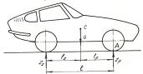

*Putničko vozilo*

Izraz za izračunavanje otpora vazduha glasi:



Snaga motora za date uslove u zadatku određena je iz uslova bilansa snage:



→ izrazom:  odakle je 



( Iz tabele T 1.3. očitavamo f= 0,0111 za date uslove)

Kako je:  biće: 

**ZADATAK 2:** Vučni voz, koji čine klasičan dvoosovinski kamion i dvoosovinska prikolica, pri ravnomjernom kretanju brzinom od *19,6* [*m/s*] razvija na pogonskim točkovima kamiona snagu *Po=96,3* [*KW*].Ukupna masa kamiona iznosi *Mu=13750* [*kg*], a faktor otpora vazduha vučnog voza iznosi *K·A=4,44*. Vučni voz se kreće po putu koji karakteriše koeficijenat otpora kotrljanja *f=0,02*.

Odrediti:a) Ukupnu masu prikolice (M') za slučaj da je nagib puta u=0% ,b) Brzinu kretanja vučnog voza na putu sa nagibom u=15% pod uslovom da je snaga na vučnom točku ostala nepromijenjena (uzeti za cosα=1; sinα=tgα. Za ukupnu masu prikolice uzeti masu izračunatu pod 1.

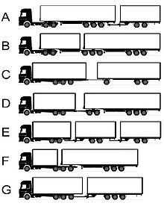Vučni voz

1. Ukupan otpor koje vozilo može da savlada iznosi:









1. Na isti način kao i pod a), vučna sila na točku jednaka je:





















gdje je: q=-21689,189 p=6059,754



**ZADATAK 3.** Nazivi pretpostavljenih i predviđenih kretanja masa vozila.

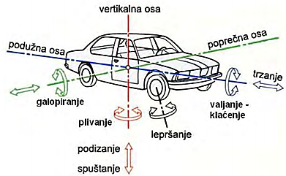

Rješenja zadataka izradio

predmetni profesor: Prof. dr Zdravko B. Nunić